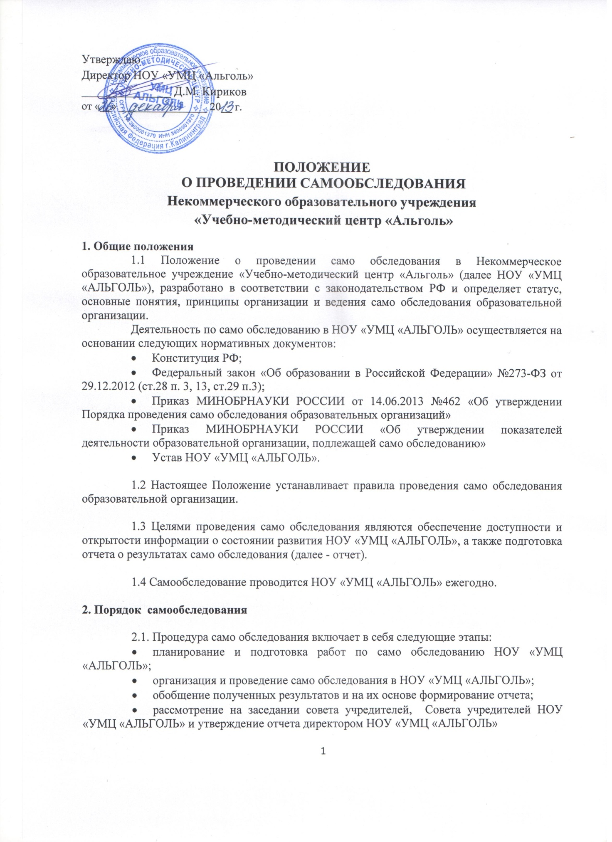
2.2 Сроки, форма проведения само обследования, состав лиц, привлекаемых для его проведения, определяются НОУ «УМЦ «АЛЬГОЛЬ» самостоятельно.

2.3 В процессе само обследования проводится оценка
- структуры и системы управления,
- организации учебного процесса,
- качества кадрового, учебно-методического, информационного и библиотечного обеспечения,
- материально-технической базы,
2.4 Самообследование общеобразовательной организации, проводятся по следующим направлениям:
- общие сведения об общеобразовательной организации;
- кадровое обеспечение учебного процесса;

2.5 Результаты само обследования организации оформляются в виде отчета, включающего результаты анализа показателей деятельности организации, который подписывается директором НОУ «УМЦ «АЛЬГОЛЬ» и заверяется ее печатью.

2.6 Размещение отчета в информационно-телекоммуникационных сетях, в том числе на официальном сайте организации в сети «Интернет» осуществляются не позднее года, следующего за отчетным.

